Utoka
Dijana Aličić, Klaudija Čilić, Dalija Jeličanin, Petra Roksandić, Haris Talić
Mentorica: Šeherzada Talić, dipl.ing
Srednja škola Petrinja, Petrinja

1. Istraživačka pitanja/ Hipoteze
Na rječici Petrinjčici provodimo mjerenja fizikalno-kemijskih svojstava vode od listopada 2002. godine i to na postaji „Bernićev most“, a kasnije smo mjerenja proširili na postaje „Pješački most“ i „Gupčev most“. Također imamo hidrološku postaju na rijeci Kupi: „Kupa kupalište“. Nakon samo 100-tinjak metara od postaje „Kupa kupalište“ nalazi se utoka Petrinjčice u rijeku Kupu. Budući da redovito radimo analize na našoj rječici, i na rijeci Kupi, zapitali smo se:
- Utječe li naša rječica na kvalitetu rijeke Kupe?
- Ako utječe, u kojoj mjeri?
- Gubi li Petrinjčica na kvaliteti vode u zadnjih par kilometara do svoga ušća prolaskom kroz grad?
- Je li kvaliteta vode rijeke Kupe nakon utoka Petrinjčice bolja, lošija ili se nije promijenila?

2. Metode istraživanja
Pri istraživanju kao i inače pratili smo slijedeće parametre: temperatura zraka i vode, prozirnost, pH-vrijednost, električnu vodljivost, otopljeni kisik, dušikove soli i fosfate po GLOBE protokolima. Osim toga uzimali smo jednom mjesečno i uzorke makrozoobentosa također prema GLOBE protokolima i to od rujna 2014. godine do travnja 2015. godine. Moramo napomenuti da uslijed velikih poplava u listopadu nismo mogli doći do ušća tako da u tom mjesecu nemamo podatak za navedenu postaju. Na postaji Prije utoke Petrinjčice u Kupu mjerimo od siječnja 2015.
Fizikalno−kemijske analize smo radili jednom tjedno od rujna 2014. do sredine travnja 2015. Na dvije rijeke imali smo ukupno 4 hidrološke postaje:
1. Bernićev most,
2. Petrinjčica prije utoke,
3. Kupa kupalište,
4. Kupa poslije ušća

3. Prikaz i analiza podataka
Izvirući na obrocima Zrinjske gore Petrinjčica se spušta sakupljajući pritoke. Duga je 36 kilometara,a površina slivnog područja je 150 km² s maksimalnim protokom od 230 m³/s. Kraj kroz koji protječe slabo je naseljen pa nema značajnih onečišćenja.
U samom gradu je smještena naša postaja Bernićev most, koja je polazna točka našeg projekta , slijedeća postaja je Kupa kupalište, te Kupa nakon ušća. U siječnju smo mjerenja proširili postajom Petrinjčica prije utoke u rijeku Kupu. Time smo željeli dobiti što točniju sliku, budući da se 1. postaja Bernićev most nalazi oko 2500 m od samog ušća. Također smo u travnju izmjerili prosječnu širinu rječice Petrinjčice i ona je iznosila 7,94 m, dok je rijeka Kupa bila široka 85,7 m.
Rezultati provedenih analiza uzoraka vode sistematizirali smo prema mjestu uzorkovanja i obradili u programu Microsoft Excel 2010 te prikazali u obliku grafikona za svaki od analiziranih parametara kao srednje mjesečne vrijednosti.
Vrijednosti temperature vode kretale su se u rasponu od min. 2,7 °C do max. 15,5 °C. Rezultati mjerenja ovog parametra oslikavaju dinamiku oscilacije temperature u donjem toku rječice Petrinjčice i rijeci Kupi prije i poslije utoke (Slika 1.).
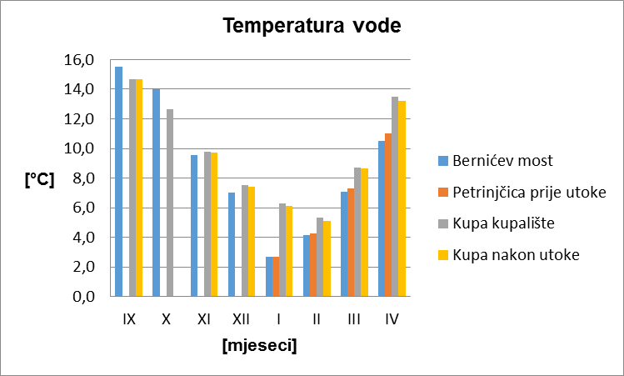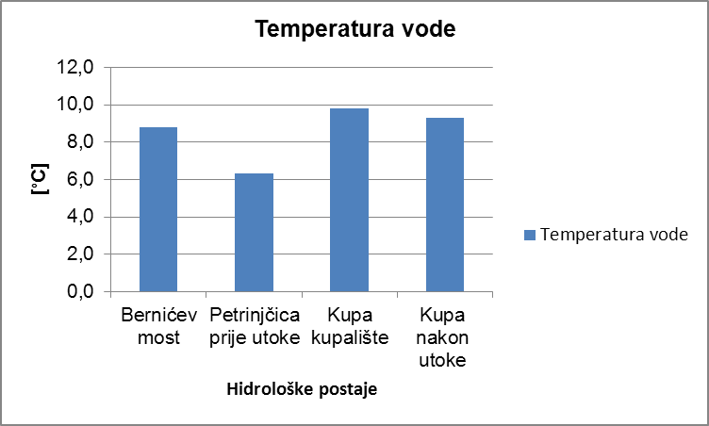
Slika 1. Srednja mjesečna temperatura vode na istraživanim postajama po mjesecima i srednje vrijednosti za cijelo razdoblje istraživanja.
Prozirnost vode na rječici Petrinjčici se kreće od minimalnih 33 cm do 118 cm što je u prosjeku 72 cm, a vrijednost lagano opada na postaji Petrinjčica prije utoke. Vrijednosti na postaji Kupa kupalište su od minimalne 29,3 cm za vrijeme poplava do 109 cm, što je u prosjeku 53,3 cm, da bi poslije utoke lagano rasle (Slika 2.).
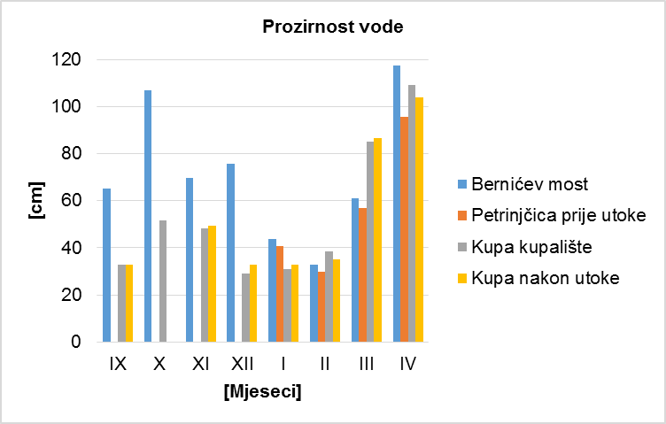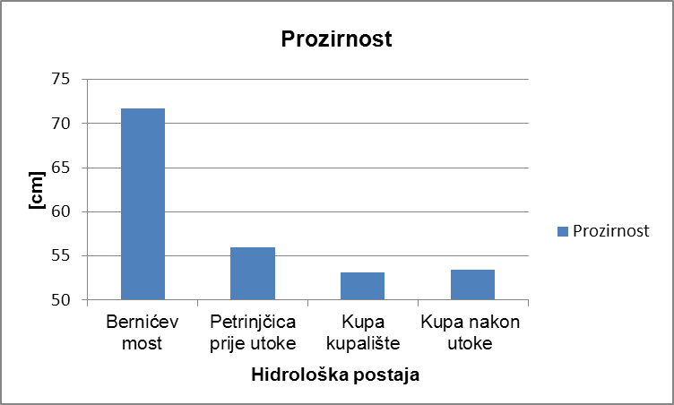
Slika 2. Prozirnost vode na istraživačkim postajama po mjesecima i srednje vrijednosti za cijelo razdoblje istraživanja.
Prema podacima za pH možemo primijetiti da se na rijeci Kupi vrijednosti kreću od 6,8 do 7,8 maksimalno dok su na Petrinjčici od 7,4 do 7,8 no prosječna vrijednost iznosi za sve postaje 7,5 (Slika 3.).
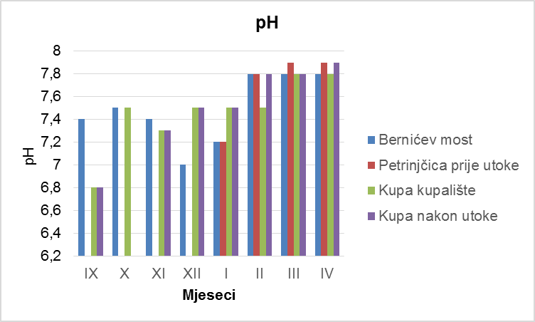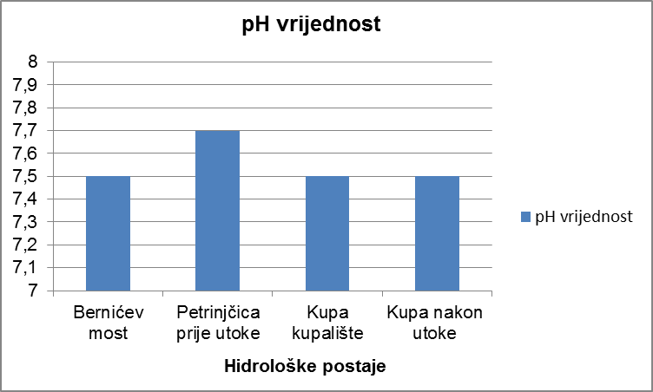

Slika 3. pH−vrijednost na istraživačkim postajama i srednja vrijednost za cijelo razdoblje istraživanja.
Vrijednosti kiselosti su najviše na postaji Petrinjčica prije utoke u rijeku Kupu na postaji Petrinjčica prije utoke sa prosječnom vrijednosti od 7,7.
Sadržaj otopljenog kisika je najviši na hidrološkoj postaji Bernićev most, dok je na postaji Kupa kupalište najmanji sa prosječnom vrijednosti od 8,9 mg/L da bi se nakon utoke Petrinjčice u rijeku Kupu ta vrijednost povisila na 9,0 mg/L. (Slika 4.)
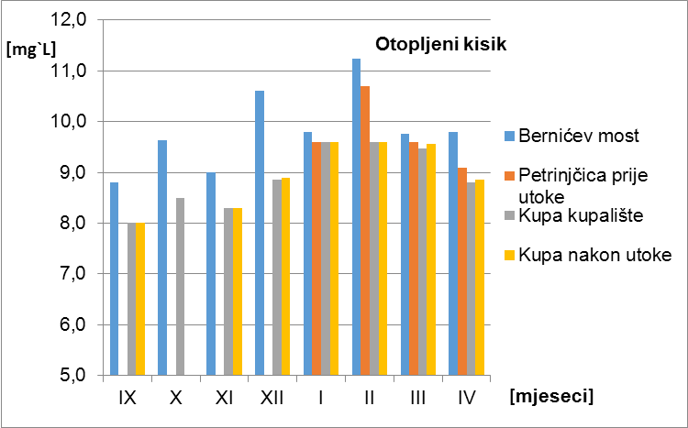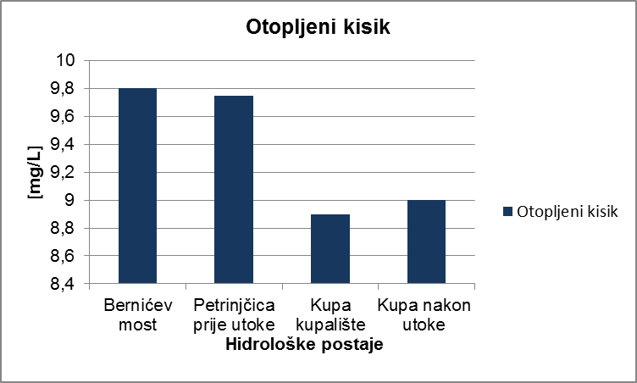
Slika 4. Sadržaj otopljenog kisika na istraživačkim postajama po mjesecima i srednje vrijednosti za cijelo razdoblje istraživanja.
Također smo računali i deficit kisika (Tablica 1.)
Tablica 1. Deficit kisika na mjernim postajama.
Postaja | Temp. vode/ ºC | Otopljeni kisik/mg/L | Max.toplj.O₂mg/L | Deficit O₂/mg/L
Bernićev most | 9,9 | 9,8 | 11,7 | −1,9
Petrinjčica prije ut. utoke | 6,3 | 9,8 | 12 | −2,0
Kupa kupalište | 9,8 | 8,9 | 11,5 | −2,6
Kupa poslije utoke | 9,3 | 9,0 | 11,6 | −2,6

Kada pratimo vrijednosti dušikovih soli možemo primijetiti da su veće u rijeci Kupi nego li na Petrinjčici (Slika 5). Nitrati u Petrinjčici ne prelaze vrijednost od 1,5 mg/L dok su te vrijednosti na Kupi i do 3,3 mg/L.
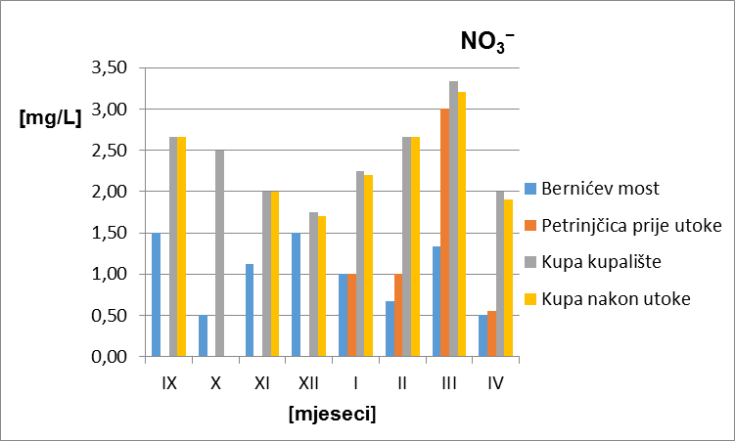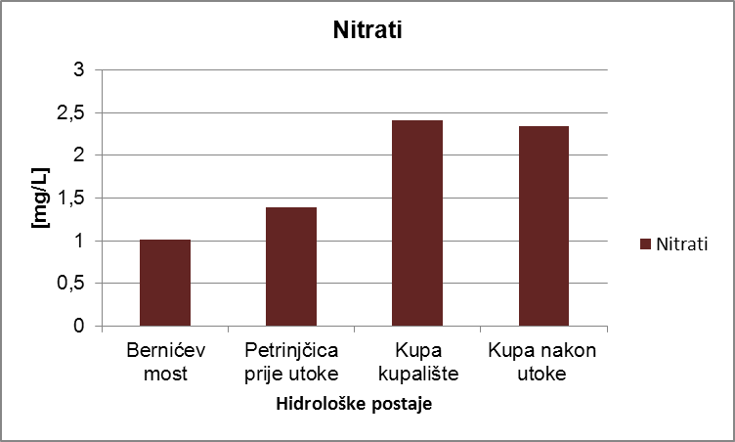
Slika 5. Sadržaj nitrata (N − NO₃⁻) na istraživačkim postajama po mjesecima i srednje vrijednosti za cijelo razdoblje istraživanja

Najviša vrijednost za električnu vodljivost izmjerena je na postaji Kupa kupalište, a najmanja kod Bernićeva mosta. Također smo mjerili fosfate na svim postajama, ali je njihova koncentracija bila ispod razine detekcije naše metode.
Na našim postajama smo identificirali ukupno 12 svojti makrozoobentosa (Tablica 2.). Možemo vidjeti da su na postaji Bernićev most najzastupljeniji Diptera-dvokrilci, kao što je bio slučaj i u našim prethodnim mjerenjima. No sada smo pronašli u velikom broju i Plecoptera - obalčare koje do sada na Bernićevom mostu nismo nalazili.
Kada govorimo o tipovima staništa na ovoj je postaji dno kamenito, a uz rubove pjeskovito i muljevito, dok pri nižim vodostajima uz sam rub postaje i na srednjem plićem dijelu ima izraslog vodenog bilja i trave.
Tablica 2. Identificirane svojte makrozoobentosa (ukupan broj) na svim mjernim postajama :
Svojta | Bernićev most | Petrinjčica prije utoke | Kupa kupalište | Kupa poslije utoke | Ukupno
Ephemeroptera-  vodencvijetovi (ličinke) | 3 | 0 | 3 | 3 | 9
Diptera- dvokrilci  Chironomidae -  trzalci (ličinke) | 166 | 9 | 46 | 31 | 252
Simuliidae –  Svrbljivice (ličinke) | 5 | 4 | 4 | 2 | 15
Simuliidae -  svrbljivice (kukljice) | 45 | 1 | 3 | 4 | 53
Tipulidae – komari  (ličinke) | 10 | 16 | 13 | 11 | 50
Coleoptera-kornjaši (ličinke) | 5 | 2 | 0 | 1 | 69
Plecoptera-obalčari (ličinke) | 41 | 8 | 6 | 6 | 61
Trichoptera-tulari (ličinke) | 3 | 1 | 3 | 2 | 9
Crustacea-rakovi  Amphipoda - rakušci | 1 | 5 | 1 | 5 | 12
Oligochaeta-maločetinaši | 12 | 23 | 55 | 36 | 126
Nematoda-oblići | 0 | 0 | 14 | 11 | 25
Gastropoda-puževi | 8 | 0 | 1 | 1 | 10
Ukupno | 299 | 69 | 149 | 113 | 691

Sam rub Petrinjčice betoniran je do samoga ušća. Idući nizvodno, dno postaje sve pjeskovitije i muljevito. Prije utoke Petrinjčice u rijeku Kupu na oko 950 m pronašli smo kanalizacijski ispust. Postaja Petrinjčica prije utoke pjeskovita je, ima nanesenog granja i ujezerenja. Na postaji Kupa kupalište dno je pjeskovito sa sitnim rijetkim kamenčićima, dok je poslije ušća ono pjeskovito i muljevito, uz rubove obraslo drvećem. Sve smo postaje fotografirali.

Slika 6. Udio pojedinih skupina makrozoobentosa u sastavu zajednice na istraživanim postajama.
Izračunali smo udio ETP-a na ispitivanim staništima i najveći je na postaji Bernićev most (Slika 7.), zatim Petrinjčica prije utoke, dok je najniži na na postaji Kupa kupalište da bi lagano porastao na Kupi nakon ušća.

Slika 7. Udio ETP-a na ispitivanim postajama
Udio makrobeskralježnjaka indikatora nečistih voda oblića –Nematoda i maločetinaša-Oligochaetae je najnižina postaji Bernićev most, a najviši na postaji Kupa kupalište (Slika 8).
%
Slika 8. Udio makrobeskralježnjaka indikatora nečistih voda na ispitivanim staništima
Računali smo Shannon-Weiner-ov indeks bioraznolikosti:
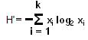
Tablica 3. Shannon-Weiner-ov indeks bioraznolikosti (H') na istraživnim postajama
Istraživačka postaja: | H'
Bernićev most | 2,02
Petrinjčica prije utoke | 2,6
Kupa kupalište | 2,45
Kupa poslije utoke | 2,75

Najnižu vrijednost H' nalazimo na postaji Bernićev most (Tablica 3.) zbog velikog broja Chironomidae koje smo našli na ovoj postaji.
4. Zaključak
• Prema rezultatima fizikalno-kemijskih parametra koje smo radili možemo zaključiti da rječica
Petrinjčica utječe na kvalitetu vode rijeke Kupe.
• Ta veličina utjecaja je vrlo mala jer je sama rječica puno manja
• Rječica Petrinjčica na svom donjem dijelu toka prolaska kroz grad gubi na kvaliteti, najviše se
povisila pH vrijednost, iako je unutar MDK.
• Kvaliteta vode rijeke Kupe nakon utoke Petrinjčice je malo bolja, što mogu potvrditi i analize
makrozoobentosa.

5. Literatura:

- I. Matoničkin –Z. Pavletić:»Život naših rijeka», Školska knjiga, Zagreb, 1972.
- M. Kerovac:»Priručnik za upoznavanje beskralježnjaka naših potoka i rijeka» SNL, 1986.
- GLOBE protokol za istraživanje voda, priredila R. Matoničkin Kepčija
- GLOBE protokol za slatkovodne makrobeskralježnjake, prevela i prilagodila R. Matoničkin Kepčija.
- Uredba o kakvoći vode za kupanje („Narodne novine“, br.51/10)
- Uredbe o klasifikaciji voda (NN 77/98)
- Uredba o standardu kakvoće voda („Narodne novine“, br.89/10)
- Zakon o vodama, („Narodne novine“, br.153/09)

